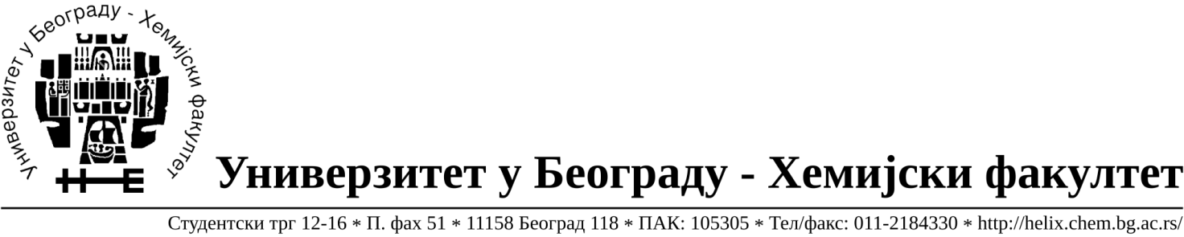
Na zahtev( pitanje) potencijalnih ponuđača, ovim putem dostavljamo traženo pojašnjenje ( odgovor) u vezi javne nabavke dobara- nabavka laboratorijske opreme, broj 12/18.
Pitanje:Za partiju 1. – Magnetna mešalica:Da li je prihvatljivo ponuditi uređaj sa zaštitnim poklopcem H100, dimenzijama (WxHxD) 160x95x270 I težinom 2,5 kg? Sve ostale karakteristike su iste kao u traženoj specifikaciji.
Odgovor:Da
Pitanje:Za Partiju 2. – Vakuum uparivač:Da li je prihvatljivo ponuditi uređaj sa temperaturnim opsegom od ambientalne do 180 C? Sve ostale karakteristike su kao u traženoj specifikaciji.
Odgovor:Sve iznad 90 C je prihvatljivo.
Pitanje:Za partiju 3. – Vodeno kupatilo:Da li je prihvatljivo ponuditi uređaj dimenzija (LxWxH) 15,5 x 17 x 12 inch odnosno 39,3 x 43,2 x 30,5 cm? Sve ostale tražene karakteristike su iste kao u traženoj specifikaciji.
Odgovor:Da.

U Beogradu, 08.06.2018. godine

